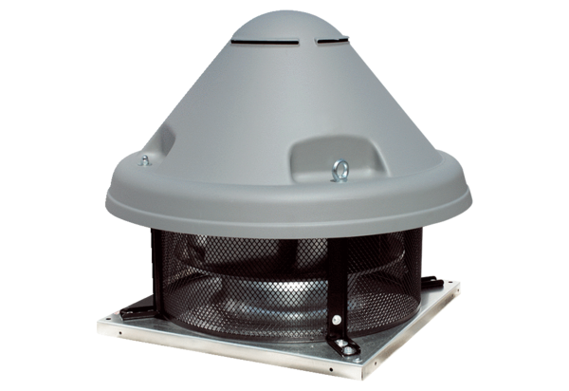Odśrodkowy wentylator dachowy DRD H 40/4 ExOpakowanie jednostkowe: 1 sztukaAsortyment: C
Numer artykułu: 0073.0537Producent: MAICO

